Прокуратура Сызранского района разъясняет:

Установлена ли уголовная ответственность за уничтожение или повреждение воинских захоронений и памятников защитникам Отечества?

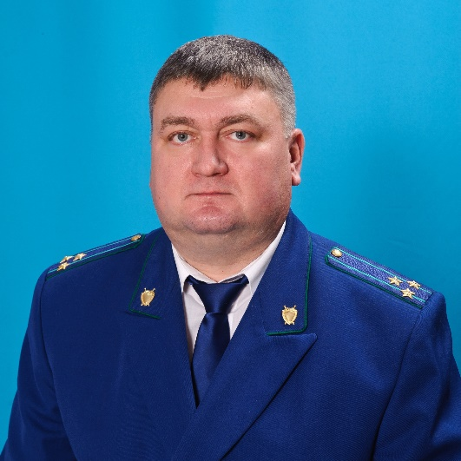
Ситуацию комментирует прокурор Сызранского района Евгений Ирха.
Федеральным законом от 07.04.2020 №112-ФЗ Уголовный кодекс Российской Федерации дополнен статьей 243.4, устанавливающей уголовную ответственность за уничтожение или повреждение воинских захоронений, а также памятников, стел, обелисков, других мемориальных сооружений или объектов, увековечивающих память погибших при защите Отечества или его интересов, в целях причинения ущерба историко-культурному значению таких объектов.
Совершение указанных действий влечет за собой наказание в виде штрафа до 3 млн. рублей, либо принудительными работами на срок до 3 лет, либо лишение свободы на тот же срок.
За совершение тех же действий, но в отношении объектов, увековечивающих память погибших при защите Отечества или его интересов в период Великой Отечественной войны, законодатель предусмотрел более суровой наказание - штраф до 5 млн. рублей, либо обязательные работы на срок до 480 часов, либо принудительные работы на срок до 5 лет, либо лишение свободы на тот же срок.

28.04.2020

